第五章 Vibe Coding 實戰手冊

- 什麼是 Vibe Coding（氛圍編程）？
這是一種新型的協作方式：你不需要背誦複雜的代碼語法，而是擔任 「總監」 的角色。你負責構思（Prompting）、測試（Testing）和修正邏輯（Refining），而 AI（Gemini）則是你的 「高級程式員」。

案例一：接蘋果遊戲 (Apple Catcher)
目標： 觀察老師如何透過「對話」逐步完成一個遊戲。

第一步：初次生成 (The First Vibe)
發出的指令：

「請用 Python tkinter 寫一個接蘋果遊戲。
一個籃子在底部跟隨滑鼠移動，蘋果從上方隨機掉落。接住加一分，掉到地上就結束。」

發現問題⚠️： AI 第一次給出的代碼可能蘋果掉得太快，或者籃子移動不順滑。

第二步：優化與修復 (Refining the Vibe)
追加的指令：

「剛才的蘋果掉太快了，請把速度調慢。
另外，請把籃子改成藍色長方形，並在左上角實時顯示分數。」

學習點💡： Vibe Coding 的精髓在於 「迭代（Iteration）」。AI 很少能一次做到 100% 完美，你的價值在於發現問題並提出修改要求。

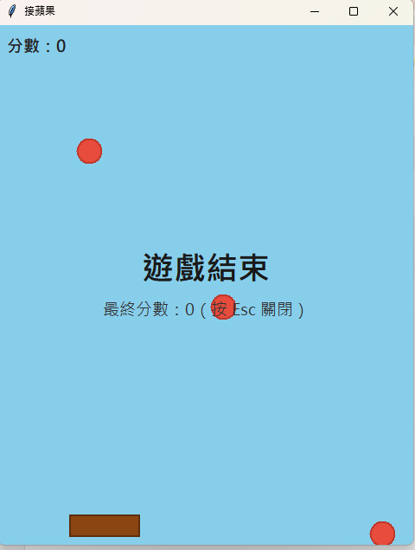

【實戰任務】任務一：基礎過三關 (Human vs. Human)
要求： 模仿上面的方式，讓 AI 生成你的第一個 GUI 過三關，並提交最終代碼 Task1_3X99.py。
- Task 1 指令建議： 「請用 Python tkinter 製作過三關遊戲。要有 9 個按鈕，使用二維列表 (2D List) 儲存棋盤狀態。兩個人輪流在按鈕上畫 X 或 O。贏了要彈窗顯示。」
- 你的挑戰： 運行代碼後，請叫 AI 修改 「按鈕的顏色」 或 「字體大小」，讓介面更美觀。

【進階任務】任務二：注入 AI 大腦 (Random vs. Minimax)
要求： 讓你的遊戲從「兩個人玩」進化到「與電腦對戰」，並提交最終代碼 Task2_3X99.py。
- Task 2.1 (簡單級)： 請 AI 加入一個「隨機下棋」的電腦對手。
- Task 2.2 (地獄級)： 請 AI 使用 Minimax 演算法 讓電腦變得「不可戰勝」。
- 測試重點： 嘗試在「無敵模式」下贏過電腦。如果贏不了，請思考如何叫 AI 增加多一個難度，並製作「難度選擇按鈕」（簡單/普通/困難）。

【終極挑戰】任務三：製作一個最受歡迎的遊戲
難度：⭐⭐⭐⭐⭐
請嘗試製作一個「最受歡迎的遊戲」，並提交最終代碼 Task3_3X99.py。
「受歡迎」的秘訣： 你打算加入什麼有趣的元素？ (例如：連擊加倍、音效、時間壓力)
請給你班內其他同學試玩你的作品，然後改進你的遊戲。

🤔 深度反思題
既然現在 AI（如 Gemini）已經可以寫出 90% 以上的代碼，甚至連複雜的演算法都能生成，那我們為什麼還要辛苦地學習 Coding（編程）和邏輯？

